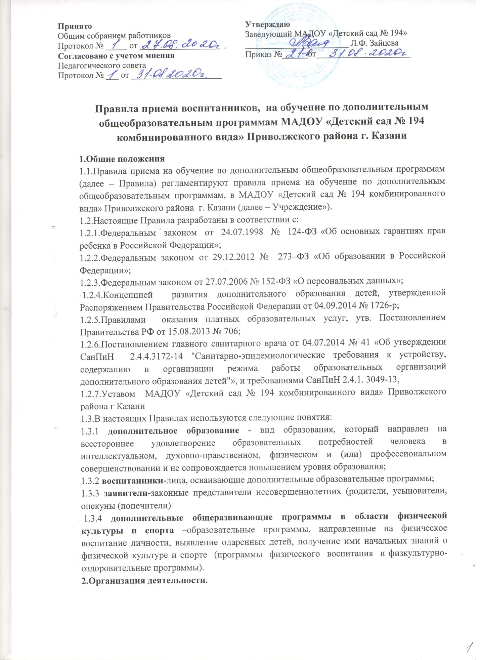

2.1. МАДОУ осуществляет образовательный процесс по дополнительным программам различной направленности:
-технической;
-естественнонаучной;
-физкультурно-спортивной;
-художественной;
-туристско-краеведческой;
-социально-педагогической; и т.д.
А так же дополнительные услуги по присмотру и уходу за детьми в рамках группы кратковременного содержания; оздоровительные услуги: создание различных секций, групп по укреплению здоровья (гимнастика, лечебная гимнастика, фитопрофилактика, кислородный коктейль);
2.2. Участниками образовательных отношений в МАДОУ являются дети дошкольного возраста педагогические работники, родители (законные представители).
2.3. Организация деятельности дополнительного образования детей, формирование системы дополнительного образования осуществляется на основе проводимого в МАДОУ анкетирования потребностей и интересов воспитанников и родителей (законных представителей).
2.4. Расписание кружков (секций) дополнительного образования составляется на 2 половину дня с учётом возрастных особенностей и установленных санитарно-гигиенических норм и правил. Расписание утверждается заведующим ДОУ. В праздничные, выходные дни, в летние каникулы занятия по дополнительным образовательным программам не проводятся.
2.5. Для организации дополнительного образования детей в ДОУ используются кабинеты, музыкальный зал, спортивный зал, групповые помещения.
2.6. Прием воспитанников осуществляется в соответствии с их пожеланиями, наклонностями, с учетом состояния здоровья, возможностей, по личному заявлению родителей (законных представителей) (Приложение 1)
2.7. При приеме воспитанников на обучение по программам дополнительного образования родители (законные представители) знакомятся с Порядком оказания платных дополнительных услуг.
3. Прием на обучение по дополнительным образовательным программам
3.1. Зачисление на обучение по дополнительным образовательным программам производится приказом заведующего Учреждения на основании:
3.1.1.Заявления, поданного на имя заведующего родителями (законными представителями), об оказании Учреждением дополнительных образовательных услуг данному воспитаннику (Приложение № 1) и договора с родителями (законными представителями) (Приложение № 3)
3.1.2.Зачисление детей для обучения, по дополнительным образовательным программам в области физической культурыи спорта осуществляется при отсутствии противопоказаний к занятию соответствующим видом спорта. Для зачисления в группы, воспитанника по дополнительным общеобразовательным программам физкультурно-спортивной направленности заявителем дополнительно предъявляется оригинал медицинской справки об отсутствии у претендента противопоказаний для занятий выбранным видом спорта, выданной не более чем за три месяца до даты подачи заявления.
3.1.3.Прекращение оказания платных образовательных услуг возможно только на основании письменного заявления родителей (законных представителей) (Приложение 2)
4. Порядок комплектования учебных групп по дополнительным образовательным программам
4.1. Комплектование групп воспитанниковпо дополнительным образовательным программам(далее – кружков) в Учреждении на новый учебный год производится с 1 сентября. С 1сентября по 31 мая проводится доукомплектование групп.
4.2. Деятельность воспитанников в кружках осуществляется в одновозрастных и разновозрастных группах по интересам. Набор детей в кружки проводится независимо от уровня их подготовки по данному направлению.
4.3. Кружок может состоять из нескольких подгрупп, сформированных в соответствии с характером деятельности, возрастом воспитанников, условиями работы, психолого-педагогическими рекомендациями и требованиями СанПиН.
4.4. Количество воспитанников в кружке, их возрастные категории, а также продолжительность занятий, зависят от направленности дополнительных образовательных программ.
4.5. Наполняемость кружка может доходить до 15 человек.
4.6. Воспитанники имеют право заниматься в нескольких кружках. В работе кружка могут участвовать (совместно с детьми) их родители (законные представители) без включения в основной состав по согласованию с педагогом.
4.7. Перевод ребенка в другую подгруппу (в рамках одной образовательной программы) в течение года возможен по заявлению родителей (законных представителей), при наличии свободных мест.
4.8. Место за воспитанником в кружке сохраняется на время его отсутствия в случае болезни, карантина, прохождения санаторно-курортного лечения, отпуска родителей (законных представителей) при наличии медицинского заключения о состоянии здоровья воспитанника, выданного медицинским учреждением или письменного заявления родителей (законных представителей) на имя заведующего Учреждения.
4. Порядок прекращения оказания платных образовательных услуг
4.1. Прекращение оказания платных образовательных услуг возможно только на основании письменного заявления родителей (законных представителей).
4.2. Отчисление воспитанника из кружка в Учреждении может производиться в следующих случаях:
4.2.1. по завершению программы обучения;
4.2.2. по заявлению родителей (законных представителей) ребенка.
4.3. Решение об отчислении воспитанника из кружка оформляется приказом заведующего Учреждения и доводится устно до сведения родителей (законных представителей) несовершеннолетнего.
4.4. По заявлению родителей (законных представителей) отчисленный ребёнок может быть восстановлен в кружке или зачислен в установленном порядке в другой кружок для продолжения обучения.
5. Порядок регулирования спорных вопросов
5.1. Родители (законные представители) воспитанников имеют право обратиться в комиссию по урегулированию споров между участниками образовательных отношений Учрежденияпо рассмотрению спорных (конфликтных) вопросов, возникающих при приеме, переводе или отчислении воспитанников, занимающихся в кружках по дополнительным общеобразовательным программам.
6. Заключительные положения.
6.1. Настоящие Правила принимается общим собранием коллектива, утверждаются заведующим Учреждения, принимается с учетом мнения Педагогического совета на неопределенный срок, и действует до принятия нового.

Приложение № 1
к Правилам приема на обучение по программам
дополнительного образования

Заведующей МАДОУ «Детский сад № 194»
Зайцева Л.Ф.

от ___________________________________________
_{(Ф,И, О полностью заявителя)}
проживающего по адресу:
______________________________________________

____________________________________________
Паспортные данные: серия_________№_____________
Выдан:_________________________________________
(когда, наименование органа ,выдавшего паспорт)

Заявление.

Прошу предоставить моему ребенку (указать фамилию, имя, отчество ребенка) _____________________________________________________________________________________
_____________________________________________________________________________________
группа № ____________ дополнительные платные (бесплатные) услуги
_____________________________________________________________________________________
С «__________» ______________20___г.

С уставом МАДОУ, лицензией МАДОУ на право ведения
образовательной деятельности, с образовательными программами, Положением об оказании платных образовательных услуг в Муниципальном автономном дошкольном образовательном
учреждении «Детский сад № 194 комбинированного вида» Приволжского района г.Казани и с Правилами приема воспитанников на обучение по программам дополнительного образования, ознакомлен (а)
«____» _______________20___ г. _________________
(подпись)

Даю согласие МАДОУ «Детский сад № 194», зарегистрированному по адресу: г. Казань, ул. Гарифьянова, д. 30 , ОГРН 1021603467819, ИНН 1659027172 , на обработку моих персональных данных и персональных данных моего ребенка, ____________________________________, ______________ года рождения в объеме, указанном в заявлении в целях обеспечения соблюдения требований Федерального закона от 29.12.2012 № 273-ФЗ «Об образовании в Российской Федерации» и иных нормативных правовых актов сферы образования на срок действия договора об образовании по дополнительным образовательным программам дошкольного образования.

«____» _______________20___ г. _________________
(подпись)

Подпись _____________ (______________________________)
_{(расшифровка)}

Приложение № 2
к Правилам приема на обучение по программам
дополнительного образования

Заведующей МАДОУ «Детский сад № 194»
Зайцевой Л.Ф.

от ___________________________________________
_{(Ф,И, О полностью заявителя)}
Проживающего по адресу:
______________________________________________

____________________________________________
Паспортные данные: серия_________№_____________
Выдан:_________________________________________
(когда, наименование органа ,выдавшего паспорт)

Заявление.

Прошу расторгнуть договор на оказание платных (бесплатных) дополнительных услуг __________________________________________________________________________________________________________________________________________________________________________
ребенку:_____________________________________________________________________________
группа № __________
с «__________» __________________20________г.

Дата «____» ____________20___г.

Подпись _____________ (______________________________)
_{(расшифровка)}

Приложение № 3
к Правилам приема на обучение по программам
дополнительного образования

ДОГОВОР N _____________
на предоставление дополнительных образовательных услуг
между родителями и Муниципальным автономным дошкольным образовательным учреждением
«Детский сад № 194 комбинированного вида» Приволжского района г.Казани
г.Казань «____»_______________ 20________г.
Муниципальное автономное дошкольное образовательное учреждение «Детский сад №194 комбинированного вида» Приволжского района г.Казани, именуемое в дальнейшем [Детский сад] действующее на основании Лицензии №6091 от 26.03.2015г серия 16Л 01№0001887 и приложения №1 серия П 01 №0003533, выданных МО и Н РТ, в лице заведующей Зайцевой Лидии Федоровны, действующей на основании Устава с одной стороны и мать и/или отец (законные представители) ________________________________________________________________________________________________________
именуемые в дальнейшем «Родители» ребёнка ___________________________________________________________________________ с другой стороны заключили в соответствии с Гражданским кодексом Российской Федерации, Федеральным законом от 29.12.2012 №273-ФЗ «Об образовании в Российской Федерации», Законом «О защите прав потребителей», Постановления Правительства РФ №706 от 15.08.2013г заключили настоящий договор о нижеследующем:
I. Предмет Договора
1.1. Детский сад обязуется предоставить образовательную услугу, а Родитель обязуется оплатить обучение по дополнительной образовательной услуге ______________________________________________.
в соответствии с учебным планам по дополнительной образовательной программе Детского сада.
1.2. Срок освоения образовательной программы (продолжительность обучения) на момент подписания Договора составляет ___________________________________________________.
II. Взаимодействие сторон
2.1. Детский сад вправе:
2.1.1. Самостоятельно осуществлять образовательный процесс, устанавливать системы поощрения, формы, порядок и периодичность мониторинга образовательной деятельности;
2.1.2. Применять к воспитанникам меры поощрения и меры дисциплинарного взыскания в соответствии с законодательством Российской Федерации, учредительными документами Исполнителя, настоящим Договором и локальными нормативными актами Исполнителя.
2.2. Заказчик вправе получать информацию от Исполнителя по вопросам организации и обеспечения надлежащего предоставления услуг, предусмотренных разделом I настоящего Договора.
2.3. Обучающемуся предоставляются академические права в соответствии с частью 1 статьи 34 Федерального закона от 29 декабря 2012 г. N 273-ФЗ "Об образовании в Российской Федерации". Обучающийся также вправе:
2.3.1. Получать информацию от Исполнителя по вопросам организации и обеспечения надлежащего предоставления услуг, предусмотренных разделом I настоящего Договора;
2.3.2. Пользоваться в порядке, установленном локальными нормативными актами, имуществом Исполнителя, необходимым для освоения образовательной программы;
2.3.3. Принимать в порядке, установленном локальными нормативными актами, участие в социально-культурных, оздоровительных и иных мероприятиях, организованных Исполнителем;
2.3.4. Получать полную и достоверную информацию об оценке своих знаний, умений, навыков и компетенций, а также о критериях этой оценки.
2.4. Исполнитель обязан:
2.4.1. Зачислить Обучающегося, выполнившего установленные законодательством Российской Федерации, учредительными документами, локальными нормативными актами Исполнителя условия приема.
2.4.2. Довести до Родителя информацию, содержащую сведения о предоставлении платных образовательных услуг в порядке и объеме, которые предусмотрены Законом Российской Федерации от 7 февраля 1992 г. N 2300-1 "О защите прав потребителей" и Федеральным законом от 29 декабря 2012 г. N 273-ФЗ "Об образовании в Российской Федерации";
2.4.3. Организовать и обеспечить надлежащее предоставление образовательных услуг, предусмотренных разделом I настоящего Договора. Образовательные услуги оказываются в соответствии с федеральным государственным образовательным стандартом или образовательным стандартом, учебным планом, в том числе индивидуальным, и расписанием занятий Детского сада;
2.4.4. Обеспечить воспитанникам предусмотренные выбранной образовательной программой условия ее освоения;
2.4.5. Принимать от Родителя плату за образовательные услуги;
2.4.6. Обеспечить Обучающемуся уважение человеческого достоинства, защиту от всех форм физического и психического насилия, оскорбления личности, охрану жизни и здоровья .
2.5. Родители обязан своевременно вносить плату за предоставляемые ребёнку образовательные услуги, указанные в разделе I настоящего Договора, в размере и порядке, определенными настоящим Договором, а также предоставлять платежные документы, подтверждающие такую оплату.
III. Стоимость образовательных услуг, сроки и порядок их оплаты.
3.1.Увеличение стоимости образовательных услуг после заключения настоящего Договора не допускается, за исключением увеличения стоимости указанных услуг с учетом уровня инфляции, предусмотренного основными характеристиками федерального бюджета на очередной финансовый год и плановый период, согласно Прейскуранту цен на оказание платных услуг по МАДОУ №194 с 23.09.2020 года.
3.2. Оплата производится ежемесячно до 15 числа текущего месяца в размере ___________ руб. за _____ занятий по ______ раза в неделю перечислением через банк на внебюджетный счёт Детского сада, указанный в реквизитах настоящего договора. стоимость 1 занятия _______ руб.
IV. Порядок изменения и расторжения Договора
4.1. Условия, на которых заключен настоящий Договор, могут быть изменены по соглашению Сторон или в соответствии с законодательством Российской Федерации.
4.2. Настоящий Договор может быть расторгнут по соглашению Сторон.
4.3. Настоящий Договор может быть расторгнут по инициативе Исполнителя в одностороннем порядке в случаях, предусмотренных пунктом 21 Правил оказания платных образовательных услуг, утвержденных постановлением Правительства Российской Федерации от 15 августа 2013 г. N 706 (Собрание законодательства Российской Федерации, 2013, N 34, ст. 4437).
4.4. Действие настоящего Договора прекращается досрочно:
по инициативе воспитанника или родителей (законных представителей) несовершеннолетнего ребёнка, в том числе в случае перевода дошкольника для продолжения освоения образовательной программы в другую организацию, осуществляющую образовательную деятельность;
по инициативе Детского сада в случае несвоевременной оплаты Родителем за предоставление услуги, отсутствие преподавателя, малого количества детей в группе предоставляемой услуги;
по обстоятельствам, не зависящим от воли воспитанника или родителей (законных представителей) несовершеннолетнего и Детского сада, в том числе в случае ликвидации Исполнителя.
4.5. Детский сад вправе отказаться от исполнения обязательств по Договору при условии полного возмещения Родителю убытков.
4.6. Родитель вправе отказаться от исполнения настоящего Договора при условии оплаты Детскому саду фактически понесенных им расходов.
V. Ответственность Исполнителя, Заказчика и Обучающегося
5.1. За неисполнение или ненадлежащее исполнение своих обязательств по Договору Стороны несут ответственность, предусмотренную законодательством Российской Федерации и настоящим Договором.
5.2. При обнаружении недостатка образовательной услуги, в том числе оказания не в полном объеме, предусмотренном образовательными программами (частью образовательной программы), Заказчик вправе по своему выбору потребовать:
5.2.1. Безвозмездного оказания образовательной услуги.
5.2.2. Соразмерного уменьшения стоимости оказанной образовательной услуги.
5.2.3. Возмещения понесенных им расходов по устранению недостатков оказанной образовательной услуги своими силами или третьими лицами.
5.3. Родитель вправе отказаться от исполнения Договора и потребовать полного возмещения убытков, если недостатки образовательной услуги не устранены Детским садом. Заказчик также вправе отказаться от исполнения Договора, если им обнаружен существенный недостаток оказанной образовательной услуги или иные существенные отступления от условий Договора.
5.4. Если Детский сад нарушил сроки оказания образовательной услуги (сроки начала и (или) окончания оказания образовательной услуги и (или) промежуточные сроки оказания образовательной услуги) либо если во время оказания образовательной услуги стало очевидным, что она не будет оказана в срок, Заказчик вправе по своему выбору:
5.4.1. Назначить Детскому саду новый срок, в течение которого Исполнитель должен приступить к оказанию образовательной услуги и (или) закончить оказание образовательной услуги;
5.4.2.Потребовать уменьшения стоимости образовательной услуги;
5.4.3. Расторгнуть Договор.
VI. Срок действия Договора
6.1. Настоящий Договор вступает в силу со дня его заключения Сторонами и действует до и действует до полного исполнения Сторонами обязательств.
VII. Заключительные положения
7.1. Сведения, указанные в настоящем Договоре, соответствуют информации, размещенной на официальном сайте Исполнителя в сети "Интернет" на дату заключения настоящего Договора.
7.2. Под периодом предоставления образовательной услуги (периодом обучения) понимается промежуток времени с даты издания приказа о зачислении ребёнка на дополнительную образовательную услугу до даты окончания договора или издания приказа об отчислении ребёнка с дополнительной образовательной услуги или из образовательной организации.
7.3. Настоящий Договор составлен в ___ экземплярах, по одному для каждой из сторон. Все экземпляры имеют одинаковую юридическую силу. Изменения и дополнения настоящего Договора могут производиться только в письменной форме и подписываться уполномоченными представителями Сторон.
7.4. Изменения Договора оформляются дополнительными соглашениями к Договору.

реквизиты сторон:
«Родитель»
Ф.И.О.__________________________________ ________________________________________
паспорт №, __________ ____________________
кем, когда выдан__________________________
_________________________________________
от числа «____» ________ ____________ г.
место работы______________________________
адрес по прописке _________________________
_________________________________________
проживанию______________________________

МАДОУ «Детский сад № 194»

Республика Татарстан,
420138, г.Казань ул.Гарифьянова, д.30
телефон, факс 229-19-13

ОКАТО 92401000000 КБК отсутствует
ИНН/КПП 1659027172/165901001
ОГРН 1021603467819
р/с 40701810200013000001
л/с ЛАВ78821211МАДОУ194
банк: ООО КБЭР «БАНК КАЗАНИ»
БИК:049205844 к/с 30101810100000000844

Заведующая МАДОУ Д/с № 194

______________________ Л.Ф.Зайцева
м.п
Согласен (согласна) на обработку персональных данных ________________

